OPIS PRZEDMIOTU ZAMÓWIENIA

DANE OGÓLNE

NAZWA NADANA ZAMÓWIENIU PRZEZ ZAMAWIAJĄCEGO

PP w Klukach – Kluki 84 – zakup nowego garażu dwustanowiskowego dla Posterunku
Policji w Klukach

ADRES OBIEKTU

Kluki 84
97-415 Kluki
Teren nieruchomości stanowi działka oznaczona w ewidencji gruntów jako dz. nr 708/2 w obrębie 05-Kluki

NAZWA I ADRES ZAMAWIAJĄCEGO

Komenda Wojewódzka Policji w Łodzi
ul. Lutomierska 108/112
91-048 Łódź
NIP:7260004458,
REGON:470754976

CZĘŚĆ OPISOWA

OPIS PRZEDMIOTU ZAMÓWIENIA

Przedmiotem zamówienia jest zakup nowego garażu dwustanowiskowego dla Posterunku Policji w Klukach obejmujący dostawę oraz montaż obiektu na terenie nieruchomości o numerze ewidencyjnym 708/2 w Klukach.
Specyfikacja przedmiotu zamówienia :
1.Garaż blaszany dwustanowiskowy
2.Szerokość – ok. 6,0 m
3.Długość – ok. 6,0 m
4.Wysokość – 1 stanowisko na samochód typu furgon/bus
5.2xbrama podnoszona na poszczególne stanowiska
6.Wymiary bramy na samochód typu furgon/bus 2,574m x 2,185m
7.Wymiary drugiej bramy – 2,474m x 2,010m
8.Powierzchnia zabudowy – do 35,0 m²
9.Dach dwuspadowy
10.Kolor szary/grafit
11.2x zamek z kluczami
Wykonawca jest zobowiązany znać wszystkie przepisy oraz inne regulacje prawne i wytyczne, które są w jakikolwiek sposób związane z wykonaniem usługi i będzie w pełni odpowiedzialny za przestrzeganie tych reguł i wytycznych w trakcie realizacji robót

STAN ISTNIEJĄCY

Na terenie nieruchomości o powierzchni 1400,0 m² zlokalizowany jest parterowy budynek
o powierzchni użytkowej 113,36 m² – siedziba Posterunku Policji. Teren nieruchomości ogrodzony. Wejście i wjazd na posesję od strony południowo-zachodniej. Szerokość działki około 30,0 m długość około 48,0 m.
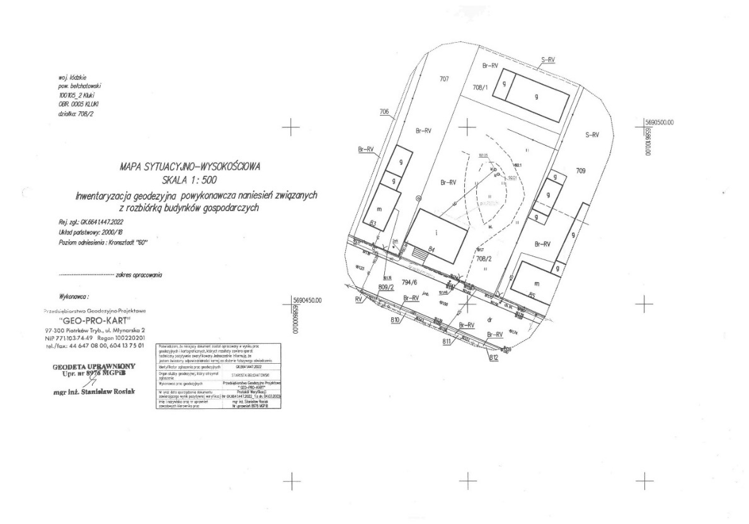

STAN PLANOWANY
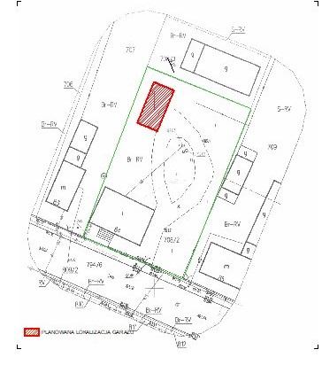

ZAKRES ZAMÓWIENIA

Zakup, dostawa, montaż budynku garażowego, przekazanie dokumentacji technicznej budynku garażowego (3 egz.)

TERMIN WYKONANIA ZAMÓWIENIA

Termin wykonania zamówienia 1 miesiąc od terminu podpisania umowy lub zlecenia.

